Mục lục
1. Tổng quan và mục tiêu 3
2. Khảo sát và hiện trạng (AS-IS) 3
2.1. Quy trình bán lẻ tại showroom của Usofa 3
2.2. Quy trình bán hàng café tại showroom 5
2.3. Kết quả khảo sát hiện trạng 5
3. Phân tích và đưa ra các giải pháp Odoo ERP 6
3.1. Xác định phạm vi của hệ thống 6
3.2. Xác định các Stakeholder (Owner, Key User) 7
3.3. Giải pháp Odoo ERP 7
a) Giải pháp với Odoo 9
b) Sơ đồ giải pháp với Odoo 9
c) Sơ đồ giải pháp bán hàng POS tại showroom café USofa Hub 11
4. Chi tiết các giải pháp mà Odoo cung cấp 12
4.1. CRM - Customer Relationship Magic 12
4.2. Sales 12
4.3. POS – Points of Sale 12
4.4. Inventory 12
4.5. Fleet 12
4.6. Accounting 12
4.7. Approvals 12
5. Các giải pháp triển khai hệ thống Odoo ERP tại USofa Hub 12
5.1. Phương pháp triển khai 12
5.2. Chiến lược xử lý và di chuyển dữ liệu (Data Migration) 13
5.3. Kiến trúc hạ tầng đám mây (Cloud Infrastructure) 13
5.4. Giải pháp đào tạo (Training) và Nghiệm thu người dùng (UAT) 13
6. Giải pháp vận hành và bảo trì hệ thống (Operation & Maintenance) 13
6.1. Giai đoạn Hypercare (Hỗ trợ đặc biệt sau Go-Live) 14
6.2. Phân cấp hỗ trợ kỹ thuật (Helpdesk SLA) 14
6.3. Cơ chế Sao lưu & Bảo mật (Backup & Security) 14
6.4. Khảo sát đo lường & Cải tiến liên tục (Continuous Improvement) 14
7. Kết luận 14

TÀI LIỆU GIẢI PHÁP TRIỂN KHAI
SHOWROOM VÀ CAFÉ TẠI USOFA

Tổng quan và mục tiêu
Tài liệu này cung cấp các giải pháp thiết kế hệ thống phần mềm Odoo ERP cho USofa ở hai mảng kinh doanh: Showroom bán lẻ Nội thất (Sofa) và Dịch vụ F&B (USofa Café).
Mục tiêu chính là loại bỏ sự phân mảnh dữ liệu trong hệ thống hiện tại (sử dụng Kiot Việt cho bán hàng và Misa cho kế toán), thay thế hoàn toàn bằng một nền tảng Odoo duy nhất để quản lý đồng bộ và xuyên suốt từ khâu tư vấn, bán hàng, kho bãi, giao nhận đến tài chính, kế toán.

Khảo sát và hiện trạng (AS-IS)

Quy trình bán lẻ tại showroom của Usofa
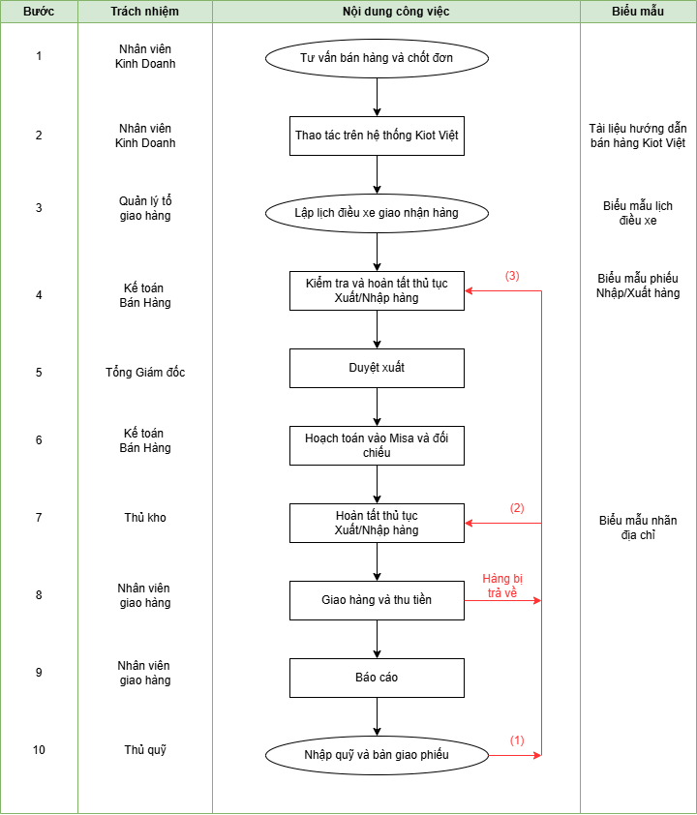
Hình 1. Quy trình bán hàng hiện tại (do USofa cung cấp)
Diễn giải: Quy trình bán lẻ tại các showroom của Usofa hiện tại bao gồm 10 bước:
- Bước 1: Nhân viên kinh doanh tư vấn và chốt đơn hàng với khách.
- Bước 2: Nhân viên kinh doanh Vào Hệ thống bán hàng Kiot Việt để nhập Đơn hàng, và Lập hóa đơn Bán hàng…
Hướng dẫn chi tiết các vấn đề lưu ý: Đối với đơn hàng theo yêu cầu, Quản đốc sản xuất cuối mỗi ngày sẽ vào hệ thống để lấy báo cáo đơn hàng theo yêu cầu để chuẩn bị kế hoạch sản xuất, Quản đốc SX nhắn vào Group Bán Lẻ để xác nhận lại đơn hàng của khách với Hệ thống bán lẻ, cần thiết phải trao đổi qua điện thoại để tránh nhầm lẫn và sai sót. Nhân viên bán hàng thường xuyên liên hệ với Quản đốc để kiểm tra tiến độ hàng sản xuất và theo dõi đơn hàng.
- Bước 3: Quản lý tổ giao hàng chịu trách nhiệm Lập Lịch Điều Xe và Giao Nhận hàng trước 16h chiều (vào hệ thống Kiot Viet lập báo cáo để lấy lịch giao hàng) và gửi lên Group Bán Lẻ để xác nhận lại, đồng thời gửi lại cho Kế toán bán hàng để kiểm tra và đối chiếu. Riêng ngày thứ bảy thì phải gửi Lịch Điều Xe và Giao Nhận hàng cho ngày ngày chủ nhật và ngày thứ 2.
- Bước 4: Trên cơ sở Lịch Điều Xe và Giao Nhận hàng, Kế toán BH kiểm tra Đơn hàng trên Hệ thống Kiot Việt, tiền cọc đơn hàng, kiểm tra với Hệ thống Misa, sau đó lập Phiếu xuất hàng trình ký Tổng Giám đốc kèm Lịch Điều Xe và Giao Nhận hàng. Riêng ngày thứ bảy thực hiện luôn cho ngày ngày chủ nhật và ngày thứ 2.
(1): Sau khi giao hàng hoàn tất vào cuối mỗi ngày, Thủ Quỹ chuyển lại chứng từ cho Kế toán bán hàng.
(2): Thủ Kho thực hiện Nhập kho trong trường hợp hàng bị trả về và chuyển chứng từ cho Kế toán bán hàng.
(3): Kế toán bán hàng thu thập lại toàn bộ chứng từ Thủ Kho, Thủ quỹ, sau đó kiểm tra đối chiếu, lưu phiếu và hạch toán vào Hệ thống Misa.
- Bước 5: Kế toán bán hàng trình duyệt xuất hàng cho Tổng Giám đốc hoặc người được ủy quyền.
- Bước 6: Sau khi được duyệt, bộ phận kế toán hạch toán vào Hệ thống Misa và đối chiếu với Kiot Việt, chuyển phiếu xuất cho Thủ Kho.
Định kỳ vào cuối mỗi tháng, Kế toán bán hàng phối hợp với Thủ kho để kiểm tra kho thực tế, đối chiếu với số liệu với hệ thống bán hàng Kiot Việt, nếu có chênh lệch thì liên hệ với các Showroom kiểm tra. Đầu tháng kế toán BH gửi báo cáo tồn kho và giải trình chênh lệch nếu có cho Kế toán trưởng, Tổng Giám đốc.
- Bước 7: Thủ kho sau khi nhận được Phiếu Xuất hàng được duyệt, Thủ Kho cho soạn hàng và dán nhãn (nếu gửi chành). Chụp hình sau khi bộ phận giao hàng sắp xếp đầy đủ hàng lên xe.
+ Ghi thẻ kho
+ Trường hợp hàng bị trả về, Thủ kho tiến hành nhập kho và theo dõi và bàn giao phiếu lại cho kế toán bán hàng.
- Bước 8: Nhân viên giao hàng nhận đúng hàng theo Phiếu Xuất và Lịch Điều Xe, thực hiện sắp xếp hàng theo thứ tự lên xe.
+ Giao hàng cho khách ký nhận và thu tiền.
- Bước 9: Nhân viên Giao hàng chụp hình và gửi báo cáo lên Group Giao Hàng.
+ Nộp tiền và phiếu cho thủ quỹ sau khi giao hàng về, nộp phiếu và hàng cho Thủ Kho trong trường hợp hàng bị trả về.
- Bước 10: Thủ quỹ nhận tiền và phiếu từ bộ phận giao hàng.
+ Nhập quỹ và giao phiếu lại cho kế toán bán hàng.

Quy trình bán hàng café tại showroom
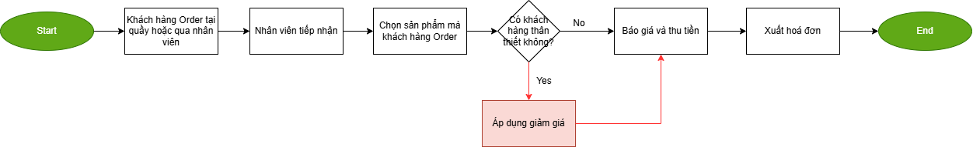
Hình 2. Quy trình bán hàng cafe tại showroom
Diễn giải: Hình 10 là một sơ đồ luồng (Flowchart) tuyến tính, mô tả trình tự các bước bán hàng mang đi/dùng tại chỗ của USofa Café. Vì nghiệp vụ F&B diễn ra nhanh và thường do một nhân viên (thu ngân) xử lý từ đầu đến cuối nên luồng đi khá đơn giản:
- Quy trình Start khi "Khách hàng Order tại quầy hoặc qua nhân viên".
- "Nhân viên tiếp nhận" và "Chọn sản phẩm mà khách hàng Order" trên hệ thống.
- Tiếp theo là điều kiện rẽ nhánh (hình thoi) để kiểm tra: "Có khách hàng thân thiết không?". Nếu Yes (Có): Nhân viên "Áp dụng giảm giá" cho khách, sau đó luồng đi tiếp xuống bước tính tiền. Nếu No (Không): Mũi tên đỏ rẽ thẳng xuống bước tính tiền, bỏ qua khâu giảm giá.
- Cuối cùng, thu ngân tiến hành "Báo giá và thu tiền", sau đó "Xuất hóa đơn" và hoàn tất (End).

Kết quả khảo sát hiện trạng
Sau khi khảo sát yêu cầu người dùng và các quy trình hiện trạng, đưa ra các vấn đề và yêu cầu sau:
- Vấn đề "Silo Dữ liệu" giữa Kiot Việt và Misa:
+ Vấn đề (Pain Point): Hệ thống bán hàng và kế toán đang bị chia cắt. Dữ liệu từ Bước 2 (Kiot Việt) không tự động chảy sang Bước 6 (Misa). Kế toán phải mất rất nhiều thời gian gõ lại chứng từ, dễ dẫn đến sai lệch số liệu doanh thu và tồn kho giữa 2 phần mềm.
+ Yêu cầu (Requirement): Cần một nền tảng ERP duy nhất (All-in-One). Khi chốt đơn thành công, hệ thống phải tự động sinh phiếu xuất kho và tự động định khoản các bút toán kế toán (Nợ/Có) theo chuẩn mà không cần nhập liệu 2 lần.
- Điểm nghẽn trong khâu Phê duyệt & Lập lịch điều xe:
+ Vấn đề (Pain Point): Bước 3 (Điều xe) làm bằng Excel dễ gây nhầm lẫn tuyến đường. Bước 5 (TGĐ duyệt xuất) diễn ra thủ công (ký giấy hoặc nhắn Zalo), khó truy xuất lịch sử, làm chậm tiến độ giao hàng nếu TGĐ đi vắng.
+ Yêu cầu (Requirement): Số hóa quy trình điều xe bằng giao diện trực quan (kéo-thả đơn hàng vào từng xe tải). Cấu hình luồng phê duyệt điện tử (E-Approval) ngay trên Mobile App để TGĐ có thể duyệt xuất kho mọi lúc mọi nơi chỉ với 1 thao tác chạm.
- Rủi ro sai sót trong Quản lý Kho và Giao nhận:
+ Vấn đề (Pain Point): Thủ kho nhặt hàng Sofa dựa trên giấy tờ in sẵn, dễ xuất nhầm biến thể (sai màu, sai kích thước). Khâu tài xế thu tiền COD (Bước 8) thiếu công cụ đối chiếu tại chỗ, gây khó khăn cho việc nhập quỹ (Bước 10).
+ Yêu cầu (Requirement): Áp dụng công nghệ Barcode/QR Code vào xuất nhập kho. Tích hợp ứng dụng di động cho tài xế để cập nhật trạng thái giao hàng tức thì và đối soát COD tự động với thủ quỹ.
- Khó khăn trong quản lý F&B (Usofa Cafe) & Tương tác khách hàng:
+ Vấn đề (Pain Point): Không trừ được tồn kho nguyên vật liệu thô (hạt cafe, đường, sữa) chính xác khi bán thành phẩm. Chưa có sự liên kết chăm sóc khách hàng giữa Showroom Sofa và quán Cafe.
+ Yêu cầu (Requirement): POS Cafe phải quản lý được định mức nguyên vật liệu (BOM) để tự động trừ kho nguyên liệu. Xây dựng chương trình Loyalty dùng chung: Khách mua Sofa được cộng điểm để đổi nước uống tại Usofa Cafe và ngược lại.

Phân tích và đưa ra các giải pháp Odoo ERP

Xác định phạm vi của hệ thống
Dựa vào hiện trạng các quy trình bán hàng tại các showroom của USofa, xác định phạm vi và các module cốt lõi cho giải pháp triển khai showroom và café tại USofa:
- Mảng Showroom Sofa:
+ Bắt đầu (Start): Tư vấn khách hàng, lập báo giá, chốt đơn.
+ Kết thúc (End): Đối soát công nợ, hạch toán kế toán và thu tiền COD từ tài xế.
- Mảng USofa Café:
+ Bắt đầu (Start): Khách order nước tại quầy/bàn.
+ Kết thúc (End): Trừ kho nguyên vật liệu và đóng ca thu ngân.
- Các module Odoo cốt lõi: CRM, Sales, POS, Inventory, Fleet, Accounting, Approvals.
Module | Vai trò | Bắt buộc
CRM | Tìm kiếm và tạo khách hàng mới, xác thực khách hàng, tư vấn và chốt giao dịch. | Có
Sales | Tạo gửi báo giá, xác nhận báo giá, tạo hoá đơn (dùng cho showroom). | Có
POS | Mở phiên bán hàng, bán hàng, đóng phiên bán hàng và kiểm toán (dùng cho dịch vụ bán hàng mang đi ngay như café…). | Có
Inventory | Nhập kho, xuất kho, kiểm tra tồn, in phiếu xuất/nhập. | Có
Fleet | Lập kế hoạch giao nhận hàng, phân công tài xế, kiểm soát chi phí. | Nên có
Accounting | Tạo hoá đơn, kiểm toán, đối chiếu công nợ. | Có
Approvals | Quản lý các yêu cầu phê duyệt. | Có
Bảng 1. Các module cốt lõi

Xác định các Stakeholder (Owner, Key User)
Dựa vào quy trình hiện tại tại các showroom xác định các Stakeholder chính như Bảng 2.
Vai trò (Role) | Đại diện | Trách nhiệm trong dự án
Project Owner | Tổng Giám Đốc | Duyệt ngân sách, chốt giải pháp TO-BE, duyệt xuất kho.
Key User (Kinh doanh) | Nhân viên kinh doanh | Tư vấn bán hàng, chốt đơn hàng, thao tác lập hoá đơn bán hàng trên hệ thống.
Key User (Vận hành) | Quản lý tổ giao hàng, nhân viên giao hàng | Lập lịch điều xe, giao nhận hàng và thu tiền.
Key User (Vận hành) | Thủ kho | Hoàn tất các thủ tục Xuất/Nhập hàng
Key User (Tài chính) | Kế toán trưởng, Kế toán  bán hàng | Kiểm tra và hoàn tất thủ tục Xuất/Nhập hàng.  Hoạch toán vào Misa và đối chiếu.
Key User (F&B) | Quản lý Usofa Cafe | Cung cấp BOM nguyên liệu, menu, sơ đồ layout quán café.
Bảng 2. Bảng các stakeholder của quy trình

Giải pháp Odoo ERP
Tổng quan giải pháp:
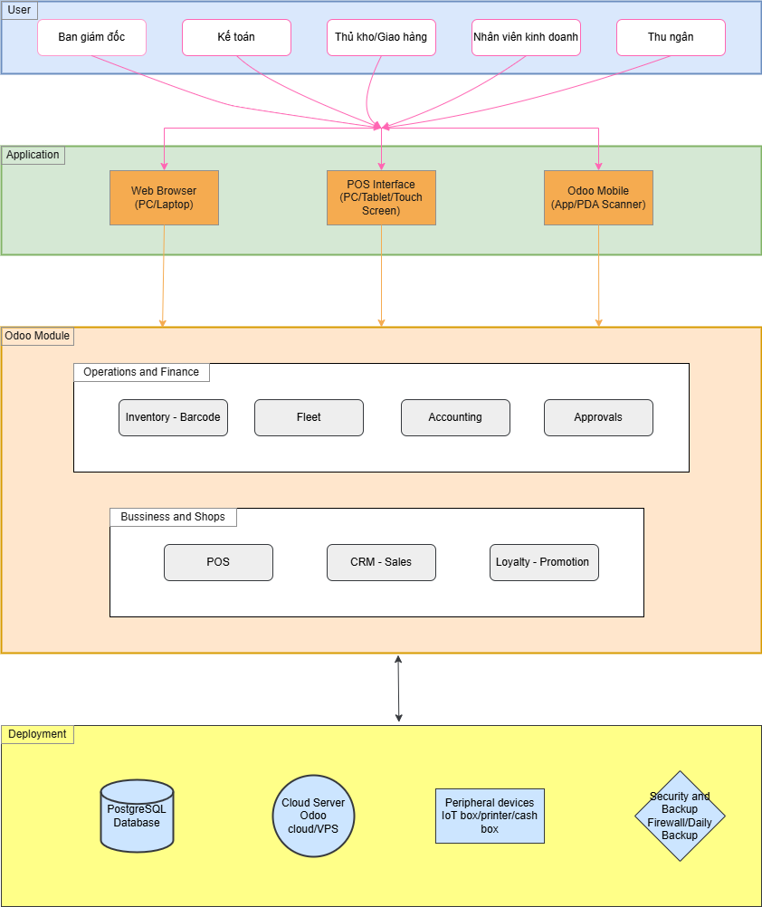
Hình 3. Tổng quan hệ thống, người dùng và module Odoo

Giải pháp với Odoo
Bước quy trình | Module | Giải quyết
1. Tư vấn bán hàng | CRM  Sales | CRM: tiếp nhận xác thực thông tin khách hàng, tư vấn, chăm sóc, chốt đơn.  Sales: Tạo báo giá, gửi báo giá, chốt đơn hàng (SO).
2. Thao tác trên hệ thống | Sales (gợi ý cho bán hàng cần thời gian vật chuyển)  POS (gợi ý cho bán hàng nhanh chóng tại quầy) | Sales: Tạo báo giá, gửi báo giá, chốt đơn hàng (SO).  POS: Mở phiên bán hàng, bán hàng (tạo đơn hàng), đóng phiên bán hàng vào cuối ngày.
3. Lập lịch bán hàng | Inventory  Fleet | Inventory: kiểm tra tồn kho, lập phiếu xuất hàng, lệnh giao hàng.  Fleet: gắn lệnh giao hàng vào tài xế và số xe.
4. Kế toán kiểm tra | Inventory | Inventory: kiểm tra thủ tục xuất kho.
5. Duyệt xuất | Approvals | Approvals: Cấu hình tính năng phê duyệt
6. Hạch toán và đối chiếu | Accounting/Invoicing | Accounting/invoicing: Tạo hoá đơn, ghi nhận doanh thu và công nợ.
7. Hoàn tất thủ tục xuất nhập hàng | Inventory | Inventory: in phiếu xuất hàng (Delivery Slip)
8&9. Giao hàng, thu tiền và báo cáo | Inventory | Inventory: bấm nút Return nếu khách trả hàng, sinh ra phiếu nhập kho (receipts)
10. Nhập quỹ và bàn giao phiếu | Accounting | Accounting: nhận tiền từ nhân viên giao hàng, tạo invoice, ghi nhận thanh toán.
Bảng 3. Bảng TO-BE mapping với Odoo

Sơ đồ giải pháp với Odoo
Sau khi phân tích thực trạng, xác định được các module của Odoo tham gia vào quy trình, tiến hành vẽ lại swimlane dựa trên các module của Odoo ứng với các chức năng và phòng ban của quy trình (như Hình 11).
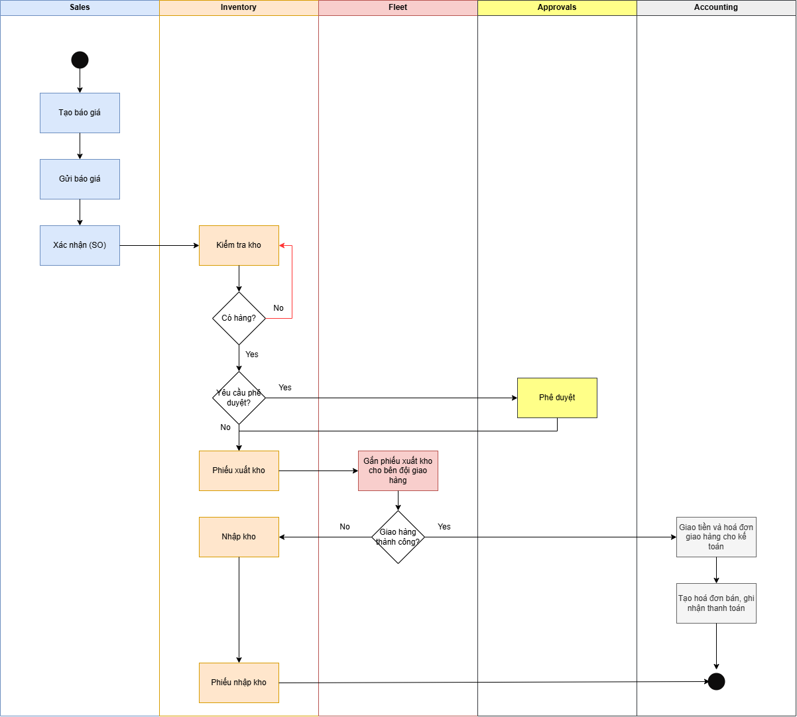
Hình 4. Sơ đồ giải pháp với Odoo
Diễn giải:
Sơ đồ này chia thành 5 làn (swimlane) tương ứng với 5 phân hệ (module) trên Odoo tham gia vào một chu kỳ bán lẻ nội thất: Sales, Inventory, Fleet, Approvals và Accounting. Luồng đi cụ thể như sau:
- Làn Sales (Bán hàng): Bắt đầu (Start) quy trình, nhân viên kinh doanh tạo báo giá, gửi báo giá cho khách, và khi khách đồng ý thì tiến hành xác nhận đơn hàng (Sales Order).
- Làn Inventory (Kho bãi) & Approvals (Phê duyệt): Sau khi đơn hàng được chốt, thông tin đẩy sang kho để tiến hành "Kiểm tra kho".
+ Nhánh 1 (Tình trạng hàng): Nếu không có hàng (No), quy trình quay lại bước chờ/kiểm tra kho. Nếu có hàng (Yes), hệ thống chuyển sang bước kiểm tra điều kiện.
+ Nhánh 2 (Điều kiện duyệt): Hệ thống xét xem đơn này có "Yêu cầu phê duyệt" hay không. Nếu có (Yes), luồng dữ liệu rẽ sang làn Approvals để chờ cấp quản lý phê duyệt. Sau khi được duyệt (hoặc nếu đơn không cần duyệt ngay từ đầu), thủ kho sẽ lập "Phiếu xuất kho".
- Làn Fleet (Điều vận): Sau khi có phiếu xuất, hệ thống gắn phiếu xuất kho này cho bên đội giao hàng (tài xế, số xe). Tại đây xảy ra nhánh rẽ dựa trên thực tế giao nhận:
+ Trường hợp Giao hàng thất bại (No): Hàng bị trả về, luồng dữ liệu quay ngược lại làn Inventory để tiến hành "Nhập kho" và lập "Phiếu nhập kho", sau đó quy trình kết thúc (End).
+ Trường hợp Giao hàng thành công (Yes): Luồng dữ liệu tiếp tục đi sang bộ phận tài chính.
- Làn Accounting (Kế toán): Tài xế mang chứng từ về giao tiền và hóa đơn giao hàng cho kế toán. Kế toán thao tác tạo hóa đơn bán, ghi nhận thanh toán trên hệ thống và kết thúc (End) quy trình một cách trọn vẹn.

Sơ đồ giải pháp bán hàng POS tại showroom café USofa Hub
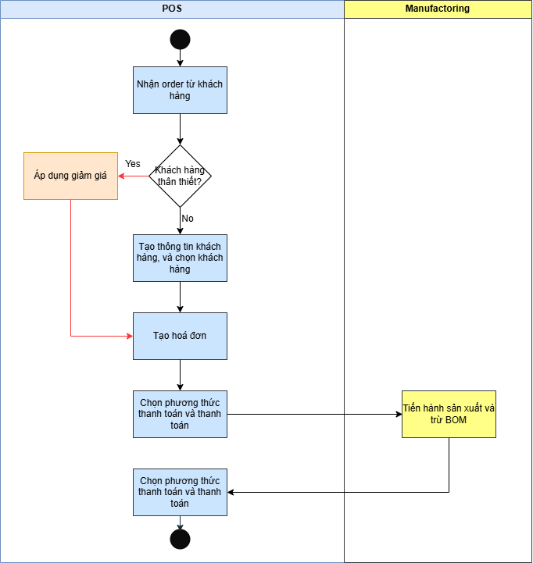
Hình 5. Sơ đồ giải pháp bán hàng POS cafe tại showroom USofa Hub
Diễn giải:
Sơ đồ giải pháp bán hàng POS tại showroom café USofa Hub đơn giản nhưng đòi hỏi tốc độ xử lý nhanh, được chia thành 2 làn chính: POS (Quầy thu ngân) và Manufacturing (Khu vực pha chế/Sản xuất) (như Hình 12).
- Làn POS (Bán hàng & Thu ngân):
+ Bắt đầu (Start), nhân viên thu ngân nhận order từ khách hàng.
+ Rẽ nhánh (Loyalty): Hệ thống kiểm tra xem đây có phải là "Khách hàng thân thiết?" hay không. Nếu đúng (Yes), hệ thống kích hoạt tính năng "Áp dụng giảm giá".
+ Tiếp theo, nhân viên tiến hành tạo thông tin khách hàng, chọn khách hàng, lập hóa đơn, chọn phương thức thanh toán và chốt thanh toán.
- Làn Manufacturing (Pha chế & Trừ kho nguyên liệu):
+ Ngay khi thanh toán hoàn tất ở làn POS, thông tin order lập tức được đẩy sang quầy pha chế.
+ Hệ thống thực hiện "Tiến hành sản xuất và trừ BOM" (tự động trừ lùi các nguyên vật liệu cấu thành nên ly café đó trong kho).
+ Cuối cùng, nhân viên giao sản phẩm thành phẩm cho khách hàng và kết thúc quy trình (End).

Chi tiết các giải pháp mà Odoo cung cấp

CRM - Customer Relationship Magic
Phần mềm CRM tích hợp AI giúp theo dõi lead, dự báo chính xác và tăng cơ hội chốt đơn.

Sales

POS – Points of Sale
POS của Odoo mang đến nền tảng bán lẻ toàn diện: từ quản lý tồn kho, RFID, khuyến mại, khách hàng thân thiết, B2C & B2B, đa cửa hàng, đến kế toán và thương mại điện tử – tất cả tích hợp trong một hệ thống duy nhất, giúp bạn vận hành trơn tru và phát triển nhanh chóng.

Inventory

Fleet

Accounting

Approvals

Các giải pháp triển khai hệ thống Odoo ERP tại USofa Hub
Việc chuyển đổi từ hệ thống cũ (Kiot Việt, Misa, Excel) sang hệ thống ERP mới dễ gây ra tình trạng "sốc văn hóa" cho nhân sự. Do đó, giải pháp triển khai cần tập trung vào sự an toàn và kiểm soát rủi ro.

Phương pháp triển khai
Phương pháp triển khai: Cuốn chiếu theo giai đoạn (Phased Roll-out).
Thay vì áp dụng kiểu "Big Bang" (thay đổi toàn bộ cùng 1 ngày), Usofa nên triển khai theo từng giai đoạn.
- Phase 1 (Core Module): Triển khai luồng Bán hàng (Sales), Kho (Inventory), Kế toán (Accounting) và POS Cafe trước để đảm bảo dòng tiền và hàng hóa lưu thông không bị đứt gãy.
- Phase 2 (Advanced Module): Sau 1 tháng khi nhân sự đã quen, tiếp tục Go-live phân hệ điều phối xe tải (Fleet), ứng dụng Mobile cho tài xế và luồng duyệt tự động của TGĐ (Approvals).

Chiến lược xử lý và di chuyển dữ liệu (Data Migration)
Việc chuẩn hoá data và di chuyển dữ liệu sang hệ thống mới rất quan trọng, cần có chiến lược xử lý một cách hợp lý.
- Data Cleansing (Làm sạch dữ liệu): Dữ liệu cũ trên Kiot Việt thường chứa nhiều mã khách hàng hoặc mã sản phẩm trùng lặp/rác. Cần xuất ra Excel và chuẩn hóa lại trước khi đưa lên Odoo.
- Cut-over Data (Chốt sổ chuyển đổi): Chọn một ngày cuối tuần (VD: Chủ Nhật). Lúc 23h59, tiến hành khóa sổ Misa và Kiot Việt. Xuất số dư công nợ, tồn kho thực tế hiện tại và đẩy lên Odoo làm "Bút toán đầu kỳ". Sáng Thứ 2 tuần sau, toàn bộ nhân viên bắt đầu làm việc 100% trên Odoo.

Kiến trúc hạ tầng đám mây (Cloud Infrastructure)
- Sử dụng hạ tầng Cloud (Odoo.sh hoặc AWS/Google Cloud) có tính năng High Availability (Sẵn sàng cao).
- POS Offline-First: Đặc thù mảng Usofa Cafe cần tốc độ nhanh. Cấu hình Odoo POS chạy trên Local Network của quán (cơ chế Offline Mode), đảm bảo quán cafe vẫn bán hàng, in bill và mở két tiền bình thường ngay cả khi đứt cáp quang internet, dữ liệu sẽ tự đồng bộ (Sync) lên Cloud khi có mạng trở lại.

Giải pháp đào tạo (Training) và Nghiệm thu người dùng (UAT)
- Áp dụng mô hình "Train the Trainer" (Đào tạo người nội bộ): Các chuyên gia ERP sẽ đào tạo thật sâu cho các Key Users (Trưởng phòng KD, Kế toán trưởng, Quản lý kho). Sau đó, Key Users sẽ là người hướng dẫn lại cho nhân viên cấp dưới để ngôn ngữ giao tiếp gần gũi và thực tế hơn.
- Kiểm thử chấp nhận người dùng (UAT - User Acceptance Testing): Trước khi Go-Live 2 tuần, mọi Key User phải tham gia chạy thử các "Kịch bản nghiệp vụ" (Test Cases) trên môi trường Staging. Ví dụ: Kế toán phải tự tay thao tác từ lúc tạo báo giá, chốt Sales Order, xuất kho cho đến khi xuất hóa đơn VAT thành công. Key User phải ký biên bản nghiệm thu UAT thì phân hệ đó mới được phép Go-live.
- Cung cấp tài liệu đào tạo theo định dạng Video quay màn hình (Screencast) ngắn (2-3 phút) cho từng thao tác cụ thể (VD: "Cách quét mã vạch xuất kho", "Cách tài xế cập nhật trạng thái").

Giải pháp vận hành và bảo trì hệ thống (Operation & Maintenance)
Hệ thống ERP chỉ thực sự phát huy giá trị trong quá trình vận hành lâu dài. Dưới đây là chiến lược duy trì sự ổn định:

Giai đoạn Hypercare (Hỗ trợ đặc biệt sau Go-Live)
- Tuần 1 & 2 sau Go-live: Đây là giai đoạn nhân sự dễ mắc lỗi nhất. Bố trí BA và đội ngũ IT túc trực trực tiếp (On-site) tại Showroom, Kho và Quầy Cafe Usofa.
- Mục tiêu: Xử lý ngay lập tức các sự cố "kẹt đơn", "không xuất được hóa đơn" để không làm ảnh hưởng đến trải nghiệm của khách mua Sofa hay uống Café.

Phân cấp hỗ trợ kỹ thuật (Helpdesk SLA)
Khi chuyển sang trạng thái vận hành ổn định, mọi yêu cầu hỗ trợ sẽ được kiểm soát qua hệ thống Ticket nội bộ với 3 cấp độ (Tier):
- L1 (Hỗ trợ nội bộ): Do Key User hoặc IT nội bộ Usofa xử lý các lỗi cơ bản (quên mật khẩu, quên cách bấm nút, nhập sai số liệu cần hủy phiếu).
- L2 (Chuyên gia ERP): Can thiệp cấu hình, điều chỉnh phân quyền, xử lý các lỗi lệch luồng dữ liệu (Data Inconsistency) giữa Kho và Kế toán. (Cam kết xử lý trong 4 - 8 giờ làm việc).
- L3 (Lập trình viên Dev): Sửa lỗi mã nguồn (Bug code), nâng cấp hệ thống hoặc lập trình thêm tính năng mới. (Cam kết xử lý trong 24 - 48 giờ làm việc).

Cơ chế Sao lưu & Bảo mật (Backup & Security)
- Bảo mật phân quyền (RBAC): Tuân thủ tuyệt đối Ma trận phân quyền. Tài xế chỉ thấy đơn hàng của mình, NV Sale không được xem giá vốn, Kế toán không được tự ý đổi số lượng tồn kho.
- Backup tự động 3-2-1: Thiết lập tự động sao lưu dữ liệu toàn bộ hệ thống (Database & File) ít nhất 1 lần/ngày. Lưu trữ bản backup tại 2 máy chủ vật lý khác nhau để phòng chống rủi ro cháy nổ hoặc mã độc tống tiền (Ransomware).

Khảo sát đo lường & Cải tiến liên tục (Continuous Improvement)
- Thành lập "Ban Quản trị hệ thống". Định kỳ mỗi cuối tháng/quý họp đánh giá hệ thống 1 lần.
- Lấy phản hồi trực tiếp từ người dùng cuối (Tài xế dùng App có mượt không? Quét mã vạch có bị trễ không?) để đưa ra các "Change Request" (Yêu cầu thay đổi) tối ưu hóa giao diện (UI/UX) liên tục.

Kết luận
Tài liệu Giải pháp và Hướng dẫn triển khai này đã phác thảo một lộ trình toàn diện nhằm chuyển đổi số triệt để quy trình vận hành tại hệ sinh thái USofa Hub, bao gồm cả mảng kinh doanh Showroom bán lẻ nội thất và dịch vụ F&B (USofa Café).
Bằng việc thay thế sự phân mảnh của các hệ thống cũ (Kiot Việt, Misa, Excel) bằng một nền tảng ERP duy nhất (All-in-One) là Odoo, giải pháp TO-BE không chỉ thiết kế lại luồng quy trình mà còn giải quyết trực tiếp các "nỗi đau" (pain points) mà doanh nghiệp đang gặp phải:
- Xóa bỏ "Silo dữ liệu" và Tối ưu nguồn lực: Dữ liệu được đồng bộ xuyên suốt từ khâu tiếp nhận khách hàng (CRM), chốt đơn (Sales/POS), xuất nhập kho (Inventory) cho đến hạch toán công nợ (Accounting). Kế toán và các bộ phận không còn phải nhập liệu thủ công nhiều lần, đảm bảo tính chính xác tuyệt đối của doanh thu và tồn kho.
- Số hóa quy trình và Tự động hóa vận hành: Đưa công nghệ vào những khâu thủ công nhất thông qua việc phê duyệt điện tử trên thiết bị di động (E-Approval), quản lý xuất nhập kho bằng Barcode scanner, và điều phối xe tải giao hàng thông qua giao diện trực quan.
- Chuyên nghiệp hóa Dịch vụ F&B: Đảm bảo khả năng vận hành liên tục cho USofa Café thông qua cơ chế POS Offline-First, giải quyết bài toán trừ lùi kho nguyên vật liệu thô (BOM) tự động, đồng thời hợp nhất trải nghiệm khách hàng thân thiết giữa Showroom và quán Café.
Nhận thức được những rủi ro đi kèm với quá trình chuyển đổi hệ thống, chiến lược triển khai cuốn chiếu theo từng giai đoạn (Phased Roll-out), kết hợp với quy trình làm sạch dữ liệu (Data Cleansing) và hạ tầng điện toán đám mây với độ sẵn sàng cao đã được thiết kế để đảm bảo luồng công việc của USofa không bị gián đoạn. Hơn thế nữa, giai đoạn hỗ trợ đặc biệt sau Go-live (Hypercare) cùng hệ thống đo lường cải tiến liên tục sẽ đảm bảo đội ngũ nhân sự nhanh chóng làm chủ công nghệ.
Nhìn chung, việc ứng dụng thành công hệ thống Odoo ERP không chỉ là sự nâng cấp về mặt phần mềm, mà còn là một bước tiến chiến lược trong năng lực quản trị. Hệ thống mới sẽ tạo ra một môi trường làm việc thông minh, minh bạch, giúp ban lãnh đạo USofa kiểm soát rủi ro, ra quyết định dựa trên dữ liệu thời gian thực và tạo đà vững chắc cho các kế hoạch mở rộng quy mô trong tương lai.

